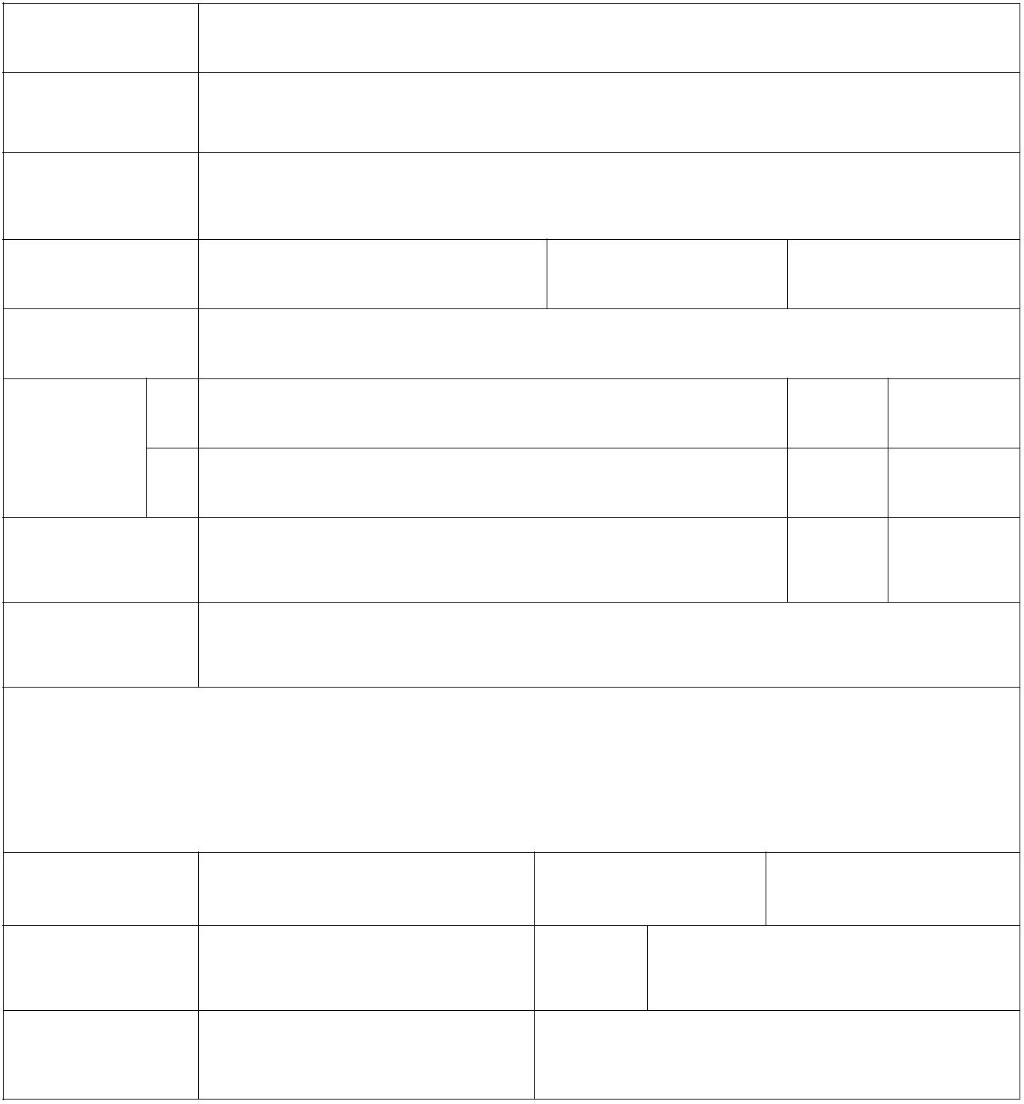
附件 2
河南省教育厅科技成果奖申请书
（科技论文类 2020 年度）
一、基本情况
论文名称
主要完成人
主要完成单位
推荐单位
主题词
项目密级
非密
学科分类 1
代码
代码
名
称 2
所属国民经济
行业名称
代码
A.国家计划
B.省、部计划
C.省辖市、省直厅局计划
F. 自选
任务来源
D. 其他单位委托 E. 国际合作
具体计划、基金名称、编号和资助金额（限 300 字）
年卷页码（xx 年
xx 卷 xx 页）
他引
期刊名称
发表时间
总次数
项目起止时间 起始：
年 月 日
完成：
年 月 日
— 34 —

二、项目简介及重要创新点
（限 1500 字）
— 35 —

三、第三方评价
（限 2 页）
— 36 —


四、他人引用的情况（不超过 8 篇）
引文发表时间
（年卷页码）
序号
引文名称/作者
引文发表刊名
备注
— 37 —

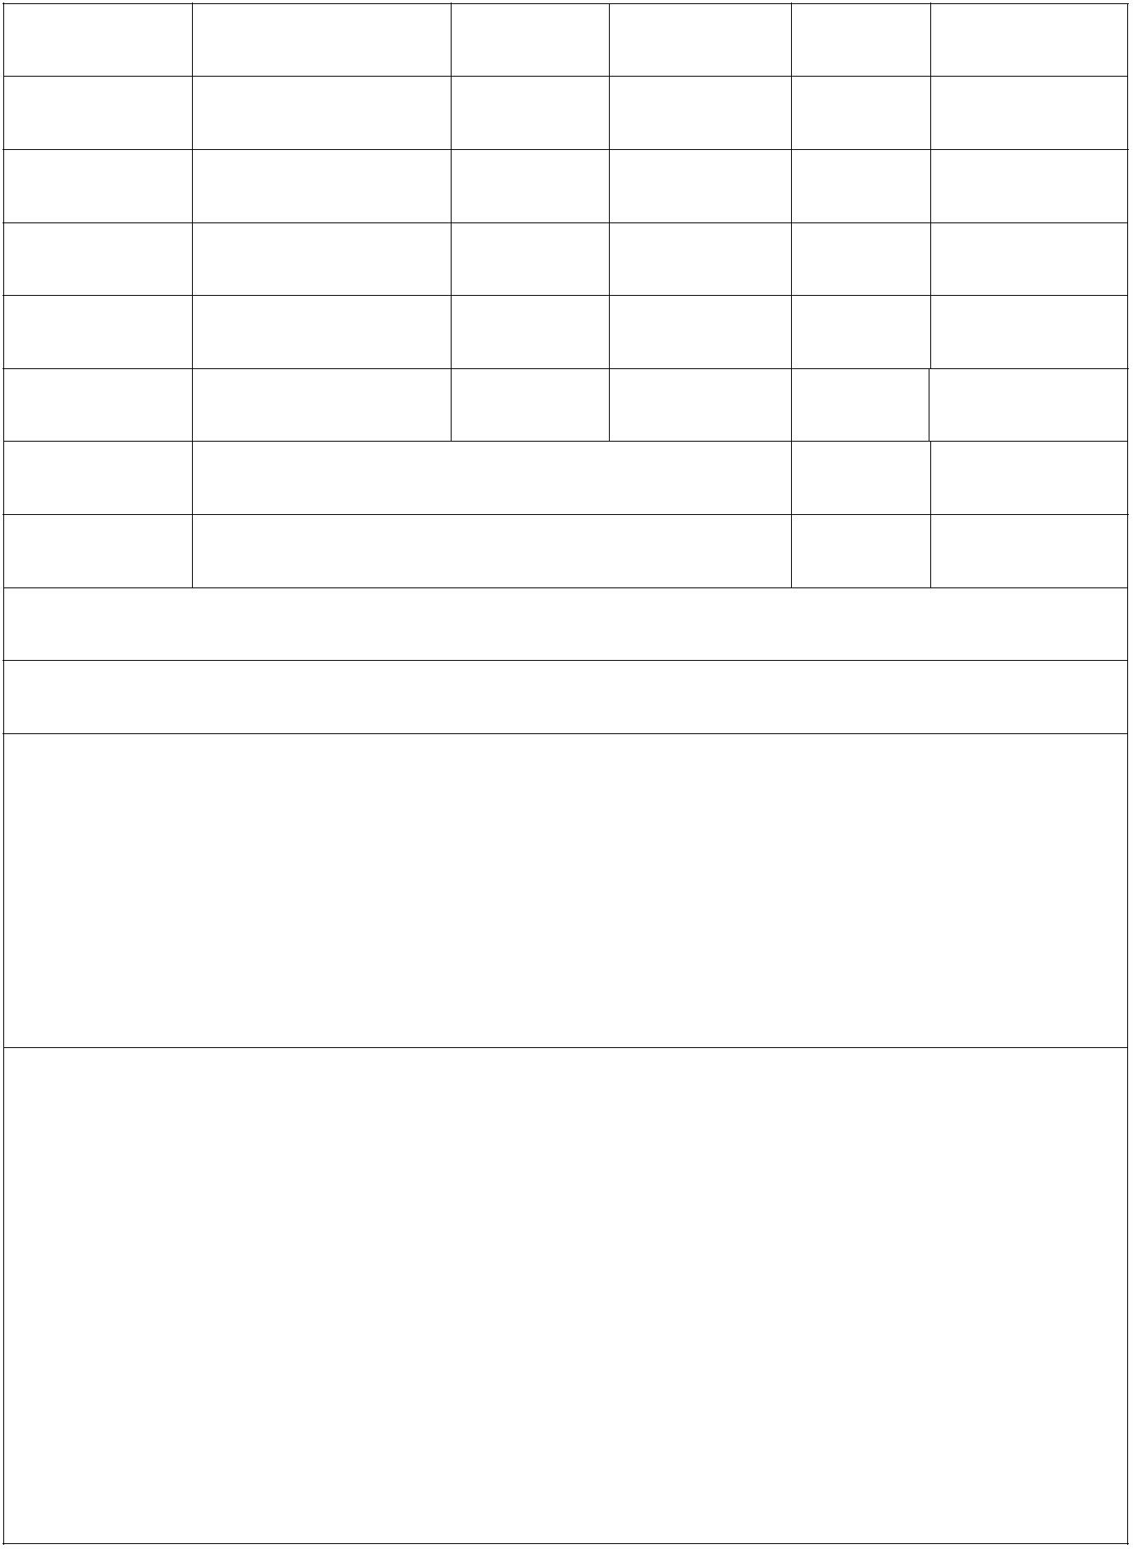
五、主要完成人情况表
姓
名
性
别
排
民
名
族
出生年月
出生地
身份证号
党
派
文化程度
最高学位
行政职务
移动电话
所 在 地
邮政编码
毕业学校
毕业时间
专业、专长
办公电话
技术职称
电子信箱
工作单位
通讯地址
曾获科技奖励情况
参加本项目的起止时间： 自
至
对本项目主要学术贡献：（限 300 字）
声明：
本人严格按照河南省教育厅对科技成果奖申报工作的有关规定和具体要
求，如实提供了本申请书及相关材料。
本人对项目完成人及项目完成单位排序无异议。
本人提供材料中不存在任何违反《中华人民共和国保守国家秘密法》和
《科学技术保密规定》等相关法律法规及侵犯他人知识产权的情形。如有不
符，本人愿意承担相关后果并接受相应的处理。
本人签名：
年
月
日
— 38 —

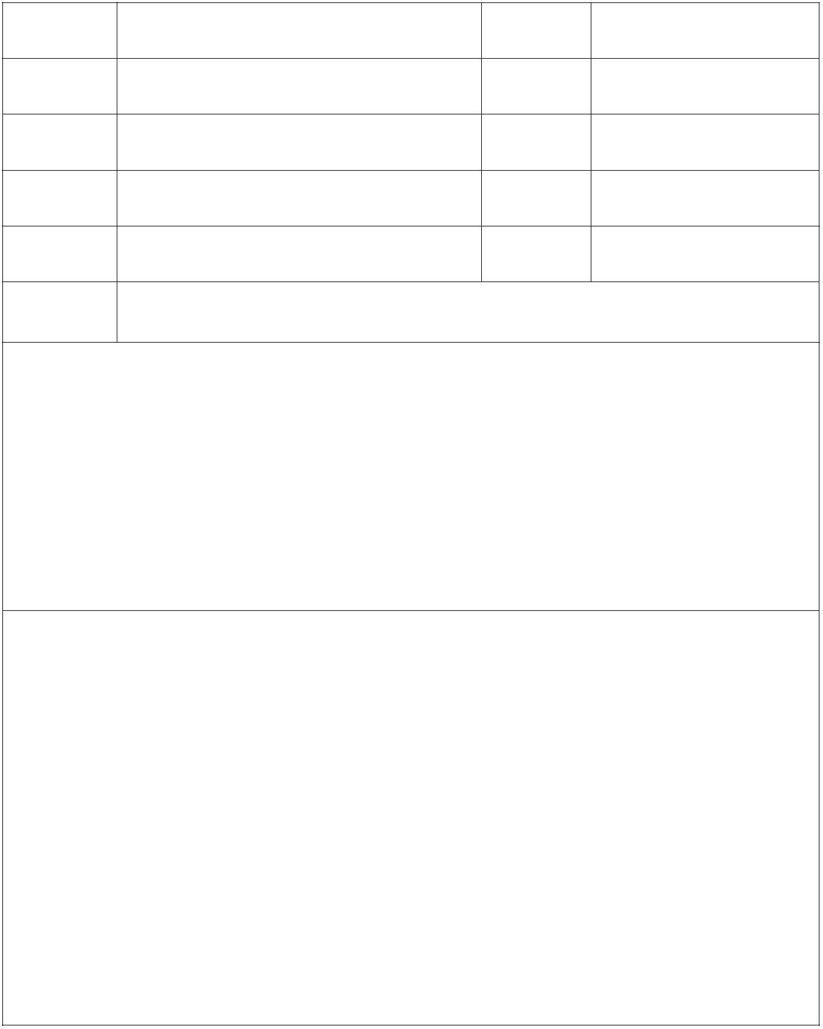
六、主要完成单位情况表
单位名称
单位性质
联 系 人
移动电话
电子信箱
通讯地址
排
名
所 在 地
联系电话
传
真
邮政编码
对本项目主要科技创新和推广应用的贡献：（限 600 字）
声明:
本单位严格按照河南省教育厅对科技成果奖申报工作的有关规定和具体要
求，如实提供了本申请书及相关材料。
本单位对项目完成人及项目完成单位排序无异议。
本单位提供材料中不存在任何违反《中华人民共和国保守国家秘密法》
和《科学技术保密规定》等相关法律法规及侵犯他人知识产权的情形。如有
不符，本单位愿意承担相关后果并接受相应的处理。
单位（公章）
年
月
日
注：单位性质按如下规范（连同相应的字母）之一填写：
A 学校 B 研究院所 C 社会团体 D 事业单位 E 国有企业 F 民营企业
G 中外合资 H 其他
— 39 —


七、推荐单位意见
推荐理由（限 600 字）：
声明：
我单位严格按照河南省教育厅对科技成果奖申报工作的有关规定和具体要
求，对申请书内容及全部附件材料进行了严格审查，确认该项目符合申报资格
条件，申请材料全部内容属实，材料中项目完成人及项目完成单位排序无异议，
且不存在任何违反《中华人民共和国保守国家秘密法》和《科学技术保密规定》
等相关法律法规及侵犯他人知识产权的情形。如被推荐项目发生争议，将积极
配合工作，协助调查处理。
我单位承诺将严格按照河南省教育厅的有关规定和要求，认真履行作为推
荐单位的义务并承担相应的责任。
推荐单位（公章）
年
月
日
— 40 —

八、附件
（限 40 页以内）
1．论文原件；
2．他人引用论文情况（不超过 8 篇）；
3．检索报告
4．其他证明
附 件 目 录
1．
2．
3．
4．
…………
— 41 —

《河南省教育厅科技成果奖申请书》填写要求
（科技论文类）
《河南省教育厅科技成果奖申请书》（科技论文类）包括书面
申请书和电子版资料两种，是河南省教育厅科技成果奖评审的基本
技术文件和主要依据，应严格按河南省教育厅科技成果奖评选通知
的要求执行。提交的申请书书面材料，必须严格按规定的格式、栏
目及所列标题如实、全面填写，否则作为不合格项目，不提交当年
河南省教育厅科技成果奖评审。
书面申请书由“河南省高校科技管理云服务平台—省厅科研—
省厅报奖”生成并打印，供学校科技管理部门和申请人留存。电子
版资料由该系统生成并依托云平台上传。
《河南省教育厅科技成果奖申请书》包括主件（第一至第七部
分）和附件（第八部分）。书面申请书主件应从系统中生成。附件
要严格按填写要求提供相应材料（引用证明、检索报告等第三方出
具的证明材料，须扫描原件并和其他相关材料一起转换成一个 pdf
文件），总页数不得超过 40 页，不得提供要求以外的其他材料。
附件须和申请书主件资料一起从云平台中上传。
《河南省教育厅科技成果奖申请书》（科技论文类）填写要求
如下：
一、基本情况
— 42 —

1.《论文名称》，即文章名称。
2.《主要完成人》，由云平台报奖系统根据《主要完成人情况
表》自动生成。应当是对作品的创作做出直接创造性贡献的主要作
者、策划编辑，人员排名须和文章中所列一致。
3.《主要完成单位》，由云平台报奖系统根据《主要完成单位
情况表》自动生成。须和文章中所列一致，指具有法人资格的单位，
要求所填单位名称应与单位公章名称一致。
4.《推荐单位》，指项目第一完成单位，须是河南省省内高校。
5.《主题词》，按《国家汉语主题词表》填写 3 个至 7 个与推
荐项目技术内容密切相关的主题词，每个词语间应加“；”号。
6.《学科分类名称》，是评审工作中确定专业评审组、遴选评
审专家的主要依据，应以项目的《重要科学发现》为依据，以《重
要科学发现》所涉及学科的主次顺序，在云平台报奖系统中选择相
应学科填写，最多可以填写 2 个学科名称。
7.《所属国民经济行业名称》，按国家标准《国民经济行业分
类与代码》（GB/T 4754—2011）规定，在云平台报奖系统中选择
推荐项目所属相应行业门类填写。
8.《任务来源》，按项目任务的来源填写相应的类别，：
A.国家计划：指正式列入国家计划项目，A1、国家科技攻关（支
撑）计划，A2、863 计划，A3、973 计划，A4、国家自然科学基金，
A5、其他计划；
B. 省、部计划：B1、由省科技主管部门下达的任务，B2、国
— 43 —

家计划以外，国务院各部委下达的任务；
C. 省辖市、省直厅局计划：C1、省辖市科技主管部门下达的
任务；C2、省直有关厅局下达的任务；
D. 其他：指不能归属于上述各类的研究开发项目，如：其他
单位委托等项目；
E.国际合作：指由外国单位、组织或个人委托或共同研究、开
发的项目；
F.自选：指由主要完成单位自行出资进行的研究开发项目。
9．《具体计划、基金的名称、编号和资助金额》，限 300 字。
指上述各类研究开发项目列入计划、基金的名称、编号和资助金额。
最多不超过 10 项。
10.《项目起止时间》，起始时间填写立项、任务下达、合同
签署等标志项目开始研究的日期；完成时间填写论文发表的时间。
二、项目简介及重要创新点
《项目简介及重要创新点》是推荐书的核心内容，也是评价项
目、处理异议的重要依据，限 1500 字。应包含项目主要研究内容、
重要创新点、科学价值、同行引用及评价等内容。应围绕论文核心
内容，简明、准确、完整地进行阐述重要创新点。
凡涉及该项研究实质内容的说明、论证及实验结果等，均应有
相应论文或他人引文的支持。
三、第三方评价
《第三方评价》，限 2 页。指除项目主要完成单位、主要完成
— 44 —

人、合作者和具有直接利益相关者之外的第三方对本项目科学研究
内容做出的具有法律效力或公信力的评价材料，如他人在学术刊物
或公开场合发表的对本项目重要创新点的学术性评价意见，以及国
家相关部门的技术检测报告、鉴定意见（含专家名单）、具有专家
评价意见的验收结论（含专家名单）、查新报告等。
四、他人引用的情况（不超过 8 篇）
按照表格栏目要求，如实填写论文被他人引用的代表性引文专
著（不超过 8 篇）的有关情况，应按被引代表性论文专著的顺序排
列引文。重点突出本项目“论文”的研究内容被国内外同行在国际
学术会议、公开发行的学术刊物以及专著中他引的引文。
他人引用，是指本项目“论文”作者之外的其他学者的引用。
论文所列全部作者之间的引用，属于自引，不得列入。
五、主要完成人情况表
《主要完成人情况表》是评价主要完成人是否具备获奖条件的
重要依据，应按表格要求逐项填写，且不得空项。
“工作单位”指项目主要完成人报奖时所在单位。
“曾获科技奖励情况”，应写明本人曾获奖励项目名称、奖种
名称、奖励等级、获奖时间及获奖排名等内容。如果内容过多，不
能全部填写下，则应优先填写与本次被推荐项目有关的和获奖时间
较近的相关方面情况。
“对本项目技术创新性贡献”，限 300 字，应写明完成人对本
项目《项目简介及重要创新点》栏中所列内容做出的创造性贡献，
— 45 —

在该项研究的工作量占本人工作总量的百分比。
完成人必须在“声明”栏目本人签名处亲笔签名，如特殊情况
本人暂时无法签名，申请单位需提交文字说明，并加盖申请单位公
章，随申请书一并报送河南省教育厅。
六、主要完成单位情况表
《主要完成单位情况表》，限 600 字。是核实推荐项目所列完
成单位是否具备获奖条件的重要依据，所列完成单位应具有法人资
格，“单位名称”应与单位公章完全一致。在“对本项目科技创新
和推广应用情况的贡献”中，应写明本单位对推荐项目做出的主要
贡献，并加盖单位公章。
“单位性质”分为：A 学校 B 研究院所 C 社会团体 D 事业
单位 E 国有企业 F 民营企业 G 中外合资 H 其他
七、推荐单位意见
限 600 字。推荐单位应认真审阅申请书材料、核查所填材料是
否符合要求后，根据申请项目科技创新、技术经济指标、促进行业
科技进步作用、应用情况、主要完成人情况，并参照河南省教育厅
有关通知要求写明理由。确认申请材料属实后，加盖单位公章。
八、附件
附件内容是评审的必备材料，附件内容不得超过 40 页，应按
以下顺序排列，须标明目录：
1.论文原件：扫描上传期刊封面、目录及文章全文。
2.《他人引用代表性引文专著》：指主件第四部分所列的代表
— 46 —

性引文专著的引用页，总数不超过 8 篇（页）。
3.《检索报告》：仅限论文的他人引用检索报告结论，自引（含
课题组内）的引用不得列入。
4.《其他证明》：指支持本项目重要创新点及主要完成人学术
贡献的其他学术性旁证材料，如：验收报告的验收意见及专家组名
单、授权知识产权（发明专利、植物新品种登记等）的证书复印件
等。
— 47 —

